JOBSHEET III

**ARRAY OF OBJECTS**

# Tujuan Praktikum

Setelah melakukan materi praktikum ini, mahasiswa mampu:

* + 1. Memahami dan menjelaskan fungsi array yang berisikan variabel object.
    2. Mahasiswa mampu menerapkan instansiasi array of objects dalam Java
    3. Mahasiswa mampu melakukan operasi terhadap elemen dalam array of objects

# Membuat Array dari Object, Mengisi dan Menampilkan

Didalam praktikum ini, kita akan mempraktekkan bagaimana membuat array of objects, kemudian mengisi dan menampilkan array tersebut.

## Langkah-langkah Percobaan

1. Buat folder baru dengan nama Praktikum03.
2. Buat class **PersegiPanjang**:

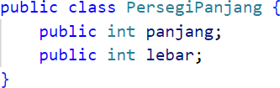

1. Buat class PersegiPanjangDemo kemudian tambahkan fungsi main sebagai berikut



1. Kemudian isikan masing-masing atributnya:

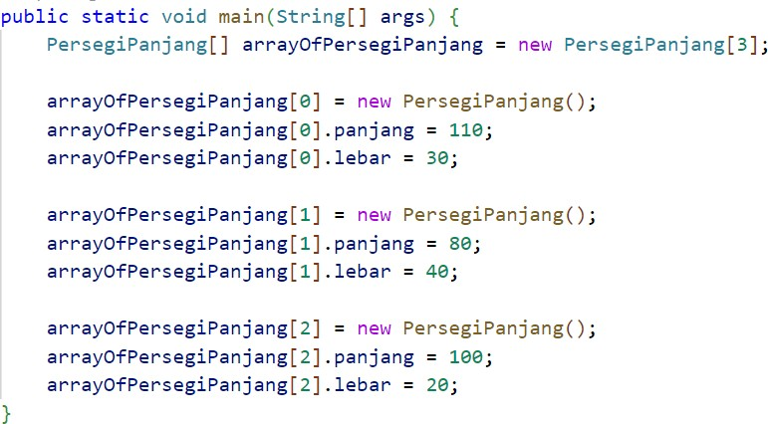

1. Cetak ke layar semua atribut dari objek **ppArray**:

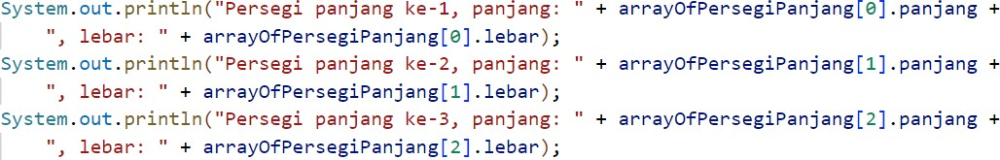

1. Run program dan amati hasilnya.

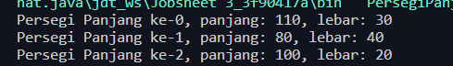

## Verifikasi Hasil Percobaan

Cocokkan hasil compile kode program anda dengan gambar berikut ini.

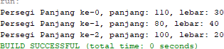

## Pertanyaan

1. Berdasarkan uji coba 3.2, apakah class yang akan dibuat array of object harus selalu memiliki atribut dan sekaligus method? Jelaskan!

Tidak harus, dalam uji coba pada class PersegiPanjang hanya terdapat atribut saja yaitu int Panjang dan lebar dan tidak memiliki method

1. Apa yang dilakukan oleh kode program berikut?



Mendeklarasikan objek array menggunakan kelas persegi Panjang dan di inisialisasi dengan Panjang 3

1. Apakah class PersegiPanjang memiliki konstruktor? Jika tidak, kenapa bisa dilakukan pemanggilan

konstruktur pada baris program berikut?



Dalam uji coba ini memang tidak ada konstruktor yang didefinisikan langsung, maka new PersegiPanjang() akan memanggil konstruktor bawaan / default

1. Apa yang dilakukan oleh kode program berikut?



Menginisialisasi nilai atribut Panjang dan lebar dari objek array persegi panjang indeks ke 0

1. Mengapa class PersegiPanjang dan PersegiPanjangDemo dipisahkan pada uji coba 3.2?

Agar memudahkan dalam membaca kode dan agar lebih rapi karena menggunakan objek

# Menerima Input Isian Array Menggunakan Looping

Pada praktikum ini kita akan mengubah hasil program dari praktikum 3.2 sehingga program dapat menerima input dan menggunakan looping untuk mengisikan atribut dari semua persegi panjang

## Langkah-langkah Percobaan

1. Import scanner pada class **PersegiPanjangDemo**.



Note: Letakkan kode import dibawah kode package (jika ada).

1. Pada praktikum 3.2 poin nomor 4, modifikasi kode program sebagai berikut. Buat objek **Scanner**

untuk menerima input, kemudian lakukan looping untuk menerima informasi panjang dan lebar:

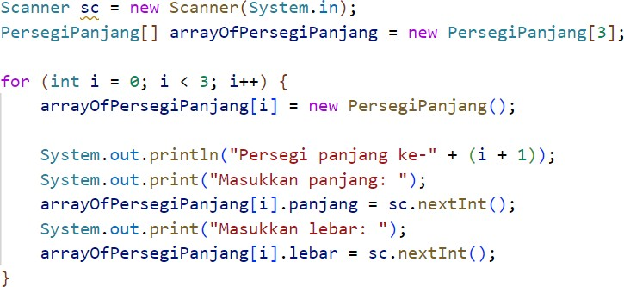

1. Pada praktikum 3.2 poin nomor 5, modifikasi kode program sebagai berikut. Lakukan looping

untuk mengakses elemen array dan menampilkan informasinya ke layar:

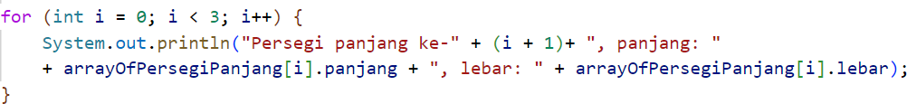

1. Run program dan amati hasilnya.

## Verifikasi Hasil Percobaan

Contoh verifikasi hasil percobaan ini.

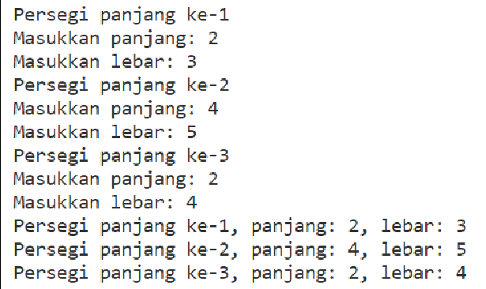

## Pertanyaan

1. Modifikasi kode program pada praktikum 3.3 agar length array ditentukan dari user melalui input dengan Scanner

       System.out.print("Masukkan panjang array: ");

        int panjangArray = sc.nextInt();

        PersegiPanjang[] arrayOfPersegiPanjang = **new** PersegiPanjang[panjangArray];

1. 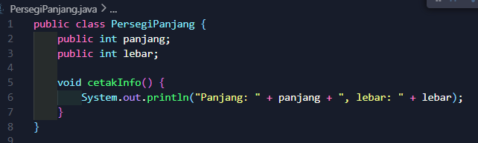Tambahkan method cetakInfo() pada class PersegiPanjang kemudian modifikasi kode program pada langkah no 3.

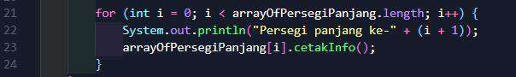

1. Misalkan Anda punya **array baru** bertipe array of PersegiPanjang dengan nama

**myArrayOfPersegiPanjang**. Mengapa kode berikut menyebabkan error?

PersegiPanjang[] myArrayOfPersegi = new PersegiPanjang[100]; arrayOfPersegi[5].sisi = 20;

Tidak bisa karena tidak terdapat atribut sisi pada class persegi Panjang sehingga menyebabkan error

# Constructor Berparameter

Pada praktikum ini kita akan melakukan pengoperasian matematika beberapa atribut pada masing-masing anggota array.

## Langkah-langkah Percobaan

1. Pada class PersegiPanjang, tambahkan constructor berparameter

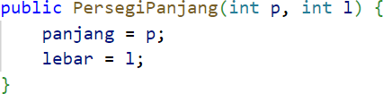

1. Run program kemudian amati hasilnya.

Hasilnya error

1. Modifikasi class PersegiPanjangDemo sehingga instansiasi dilakukan menggunakan constructor berparameter

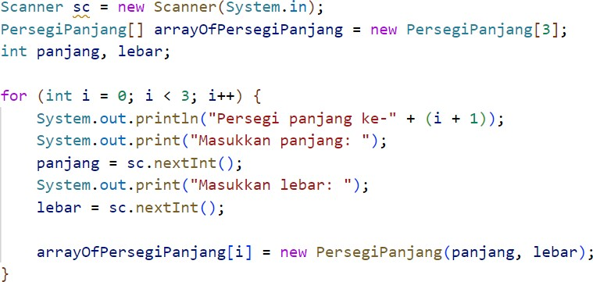

1. Run progam dan amati hasilnya.

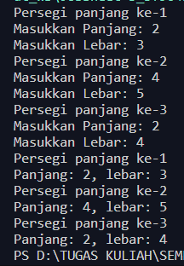

## Verifikasi Hasil Percobaan

Cocokkan hasil compile kode program anda dengan gambar berikut ini.

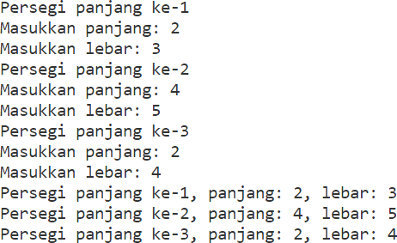

## Pertanyaan

* + - 1. Mengapa terjadi compile error pada langkah no 2?

Karena menambahkan konstruktor baru berparameter sedangkan pada pemanggilan konstruktor pada kelas PersegiPanjangDemo default , sehingga terjadi kesalahan

* + - 1. Apakah suatu class dapat memiliki lebih dari 1 constructor? Jika iya, berikan contohnya

Ya ,konstruktor berparameter dan tidak berparameter contohnya

    // Constructor tanpa parameter

    public PersegiPanjang() {

        panjang = 0;

        lebar = 0;

    }

    // Constructor dengan parameter

    public PersegiPanjang(int p, int l) {

        panjang = p;

        lebar = l;

    }

* + - 1. Tambahkan method hitungLuas() dan hitungKeliling()

    int hitungLuas() {

        return panjang * lebar;

    }

    int hitungKeliling() {

        return 2 * (panjang + lebar);

    }

* + - 1. Lakukan modifikasi kode program untuk menampilkan luas dan keliling dengan contoh output sebagai berikut:

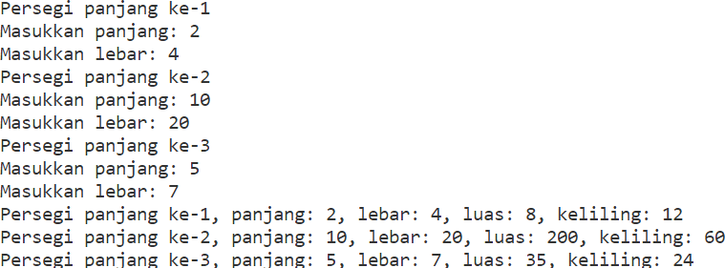

public class PersegiPanjang {

    public int panjang;

    public int lebar;

    public PersegiPanjang(int p, int l) {

        panjang = p;

        lebar = l;

    }

    int hitungLuas() {

        return panjang * lebar;

    }

    int hitungKeliling() {

        return 2 * (panjang + lebar);

    }

    String cetakInfo() {

        return "Panjang: " + panjang + ", Lebar: " + lebar + ", Luas: " + hitungLuas() + ", Keliling: " + hitungKeliling();

    }

}

import java.util.Scanner;

public class PersegiPanjangDemo {

    public static void main(String[] args) {

        Scanner sc = **new** Scanner(System.in);

        PersegiPanjang[] arrayOfPersegiPanjang = **new** PersegiPanjang[3];

        int panjang, lebar;

        for (int i = 0; i < arrayOfPersegiPanjang.length; i++) {

            System.out.println("Persegi panjang ke-" + (i + 1));

            System.out.print("Masukkan Panjang: ");

            panjang = sc.nextInt();

            System.out.print("Masukkan Lebar: ");

            lebar = sc.nextInt();

            arrayOfPersegiPanjang[i] = **new** PersegiPanjang(panjang, lebar);

        }

        for (int i = 0; i < arrayOfPersegiPanjang.length; i++) {

            System.out.println("Persegi panjang ke-" + (i + 1) + ": " + arrayOfPersegiPanjang[i].cetakInfo());

    }

}

}

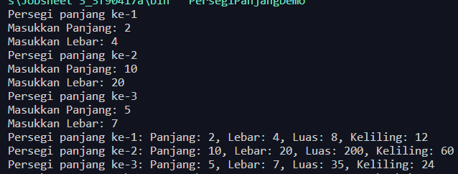

# Tugas

1. Sebuah kampus membutuhkan program untuk menampilkan informasi mahasiswa berupa nama, NIM, jenis kelamin dan juga IPK mahasiswa. Program dapat menerima input semua informasi tersebut, kemudian menampilkanya kembali ke user. Tambahkan informasi rata-rata IPK pada bagian akhir. Gunakan looping dengan **FOR** untuk pembuatan object. Gunakan looping dengan **FOREACH** untuk pencetakan data ke layar.

Contoh output sebagai berikut:

Masukkan data mahasiswa ke- 1 Masukkan nama:Rina

Masukkan NIM:1234567 Masukkan jenis kelamin:P Masukkan IPK:3.6

Masukkan data mahasiswa ke- 2 Masukkan nama:Rio

Masukkan NIM:7654321 Masukkan jenis kelamin:L Masukkan IPK:4.0

Masukkan data mahasiswa ke- 3 Masukkan nama:Reza

Masukkan NIM:8765398 Masukkan jenis kelamin:L Masukkan IPK:3.8

Data Mahasiswa ke-1 Nama: Rina

Nim: 1234567

Jenis kelamin: P Nilai IPK: 3.6

Data Mahasiswa ke-2 nama: Rio

NIM: 7654321

Jenis kelamin: L Nilai IPK: 4.0

Data Mahasiswa ke-3 nama: Reza

NIM: 8765398

Jenis kelamin: L Nilai IPK: 3.8

Rata-rata IPK: 3.8

public class mahasiswa {

    public String nama;

    public int NIM;

    public String jenisKelamin;

    public float IPK;

    public float totalRataIPK = 0;

    public mahasiswa[] arrayMahasiswa;

    public mahasiswa(String n, int ni, String jk, float ipk) {

        nama = n;

        NIM = ni;

        jenisKelamin = jk;

        IPK = ipk;

    }

    void cetakInfo() {

        System.out.println("Nama: " + nama);

        System.out.println("NIM: " + NIM);

        System.out.println("Jenis Kelamin: " + jenisKelamin);

        System.out.println("IPK: " + IPK);

    }

}

import java.util.Scanner;

public class mahasiswaDemo {

    public static void main(String[] args) {

        Scanner sc = **new** Scanner(System.in);

        System.out.print("Masukkan jumlah mahasiswa: ");

        int jumlahMahasiswa = sc.nextInt();

        mahasiswa[] arrayMahasiswa = **new** mahasiswa[jumlahMahasiswa];

        for (int i = 0; i < arrayMahasiswa.length; i++) {

            System.out.println("Masukkan data Mahasiswa ke-" + (i + 1));

            System.out.print("Masukkan Nama: ");

            String nama = sc.next();

            System.out.print("Masukkan NIM: ");

            int NIM = sc.nextInt();

            System.out.print("Masukkan Jenis Kelamin: ");

            String jenisKelamin = sc.next();

            System.out.print("Masukkan IPK: ");

            float IPK = sc.nextFloat();

            System.out.println();

            arrayMahasiswa[i] = **new** mahasiswa(nama, NIM, jenisKelamin, IPK);

        }

        for (int i = 0; i < arrayMahasiswa.length; i++) {

            System.out.println("Data Mahasiswa ke-" + (i + 1));

            arrayMahasiswa[i].cetakInfo();

            System.out.println();

        }

        float total = 0;

        for (int i = 0; i < arrayMahasiswa.length; i++) {

            total += arrayMahasiswa[i].IPK;

        }

        float rataRata = total / arrayMahasiswa.length;

        System.out.println("Rata-rata IPK: " + rataRata);

    }

}

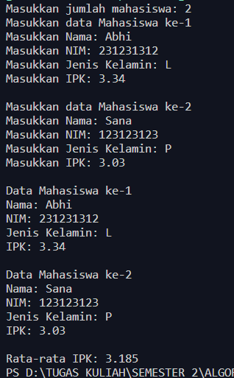

1. Implementasikan tugas ASD Teori no 1 ke dalam kode program. Buatlah array of objects berdasarkan input dari user dan tampilkan data seperti pada Tugas no 1.

public class belitiket {

    public String nama;

    public int umur;

    public String asalKota;

    public String tujuanKota;

    public String jenisTiket;

    public static int jumlahTiket;

    public belitiket(String n, int u, String ak, String tk, String jt) {

        nama = n;

        umur = u;

        asalKota = ak;

        tujuanKota = tk;

        jenisTiket = jt;

    }

    int hitungHarga() {

        int harga = 0;

        if (jenisTiket.equals("Ekonomi")) {

            harga = 100000;

        } else if (jenisTiket.equals("Bisnis")) {

            harga = 200000;

        } else if (jenisTiket.equals("Eksekutif")) {

            harga = 300000;

        }

        return harga;

    }

    int totalHarga() {

        return hitungHarga() * belitiketDemo.jumlahTiket;

    }

    void cetakInfo() {

        System.out.println("=====================================");

        System.out.println("| Nama\t\t\t: " + nama);

        System.out.println("| Umur\t\t\t: " + umur);

        System.out.println("| Asal Kota\t\t: " + asalKota);

        System.out.println("| Tujuan Kota\t\t: " + tujuanKota);

        System.out.println("| Jenis Tiket\t\t: " + jenisTiket);

        System.out.println("| Jumlah tiket\t\t: "+ belitiketDemo.jumlahTiket);

        System.out.println("| Total Harga\t\t: " + totalHarga());

        System.out.println("=====================================");

    }

}

import java.util.Scanner;

public class belitiketDemo {

    public static int jumlahTiket;

    public static void main(String[] args) {

        Scanner sc = **new** Scanner(System.in);

        System.out.println("=============================================");

        System.out.println("| Selamat Datang di Aplikasi Pembelian Tiket |");

        System.out.println("=============================================");

        System.out.print("Masukkan jumlah Penumpang : ");

        int jumlahPenumpang = sc.nextInt();

        belitiket[] arrayBelitiket = **new** belitiket[jumlahPenumpang];

        for (int i = 0; i < arrayBelitiket.length; i++) {

            System.out.println("\nData Penumpang ke-" + (i + 1));

            System.out.print("Masukkan Nama\t\t: ");

            String nama = sc.next();

            System.out.print("Masukkan Umur\t\t: ");

            int umur = sc.nextInt();

            System.out.print("Masukkan Asal Kota\t: ");

            String asalKota = sc.next();

            System.out.print("Masukkan Tujuan Kota\t: ");

            String tujuanKota = sc.next();

            System.out.print("Masukkan Jenis Tiket\t: ");

            String jenisTiket = sc.next();

            System.out.print("Masukkan jumlah tiket yang ingin dibeli: ");

            jumlahTiket = sc.nextInt();

            System.out.println();

            arrayBelitiket[i] = **new** belitiket(nama, umur, asalKota, tujuanKota, jenisTiket);

        }

        for (int i = 0; i < arrayBelitiket.length; i++) {

            System.out.println("=====================================");

            System.out.println("| Data Penumpang ke-" + (i + 1) + "\t\t    |");

            arrayBelitiket[i].cetakInfo();

            System.out.println();

        }

    }

}

